Dzień dobry moi Drodzy,
witam Was na początku kolejnego tygodnia nauki zdalnej. Mam nadzieję, że podczas weekendu zebraliście siły do pracy. W tym tygodniu tematem przewodnim będzie rodzina oraz w dalszym ciągu będziemy doskonalili umiejętność mnożenia i dzielenia. Czy wiesz, że jutro, czyli 26 maja swoje święto mają wszystkie mamy, dlatego już dzisiaj przygotujcie dla swoich mam mały upominek. Na rozgrzewkę zapraszam Was do przypomnienia sobie słów piosenki: „Bo rodzina to rodzina” https://www.youtube.com/watch?v=qxPyWet7_hk
Edukacja polonistyczna:
Temat: Nie ma jak z rodzicami.
1. Otwórz zeszyt do j. polskiego, zapisz w nim temat.
2. Otwórz podręcznik do j. polskiego część IV na stronie 65. Przeczytaj opowiadanie „Leniwy dzień mysiej mamy” .
Odpowiedz na pytania:
- Co robiła mama Mysz?
- Co zarządził tata?
- Co robiły dzieci myszki?
- O czym opowiadała dzieciom mama Mysz?

3. Na podstawie tekstu, wykonaj w ćwiczeniach do j. polskiego, na stronie 60 ćw. 5
4. W ćwiczeniach do j. polskiego na stronie 59 wykonaj ćw. 1, 2 i 3.
/Wskazówki do ćwiczeń:
Ćwiczenie 1 – do wyrazu, który jest na kwiatku dopisujemy wyraz mama, pamiętaj, aby odmienić wyraz mama i zapisać go w odpowiedniej formie, np.
+ 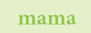 zapiszemy: o mamie
Następnie układamy zdanie z tą parą wyrazów i zapisujemy je w zeszycie, moja propozycja zdania to: Natalka czytała opowiadanie o mamie Myszce.
Ćwiczenie 2 – Wszędzie dobrze, ale w domu najlepiej – Dobrze jest być z przyjaciółmi na wycieczce, dobrze jest być u dziadków, jednak najlepiej jest we własnym domu, u siebie, w swoim miejscu zamieszkania./

Edukacja plastyczna:
Jak już wcześniej wspomniałam jutro swoje święto mają wszystkie mamy, ponieważ 26 maja to „Dzień mamy”, dlatego przygotujcie dla mamy laurkę.
Przedstawiam Wam 3 propozycje, dokładny opis jak wykonać laurki znajduje się w linku. Pamiętajcie, że są to tylko propozycje, jeżeli macie inny pomysł na wykonanie laurki, to wykorzystajcie go i nie zapomnijcie wręczyć jej jutro swoim mamusiom Pamiętaj, aby do środka laurki wpisać życzenia, możesz wymyślić krótki wierszyk, bądź napisać życzenia dla mamy, takie które płyną prosto z Twojego serca (coś miłego, co chciałbyś/chciałabyś życzyć swojej mamie).
Propozycja 1. - https://ekodziecko.com/laurka-dla-mamy
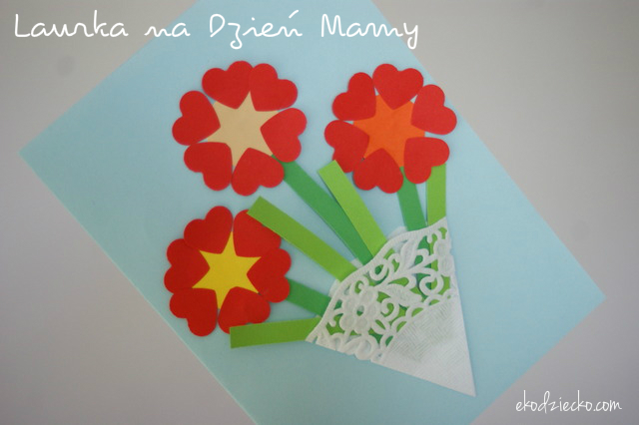

Propozycja 2. - https://kreatywnadzungla.pl/2020/05/laurka-dla-mamy-bukiet-kwiatow.html
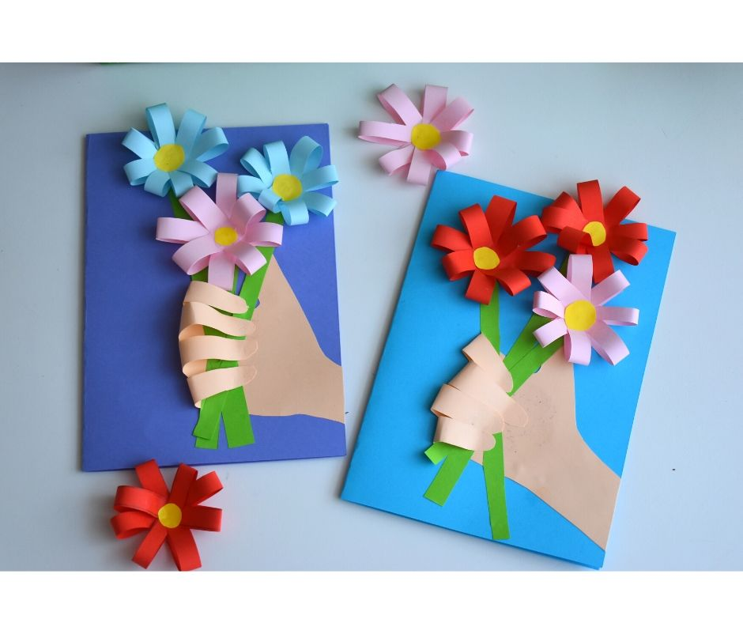

Propozycja 3. – aby wykonać tą laurkę wykorzystaj szablon, który znajduje się poniżej, możesz go wydrukować, bądź przerysować.
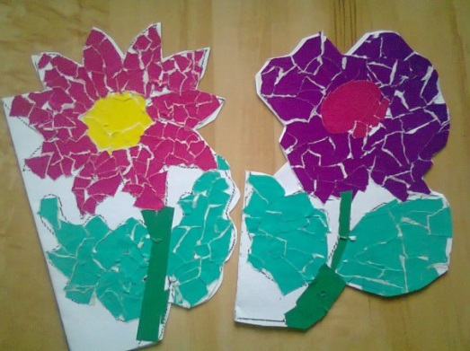
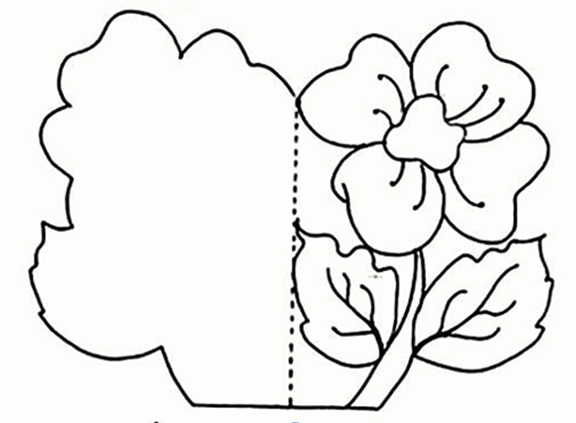

Wychowanie fizyczne:
Otwórz 5 pudełek i wykonaj wskazane w nim ćwiczenia https://wordwall.net/pl/resource/1121591/wychowanie-fizyczne/lekcja-wf-2-

Kochani czy pamiętacie o akcji ,,Kulturalny kibic to ja”, w ramach której można wykonać pracę pisemną lub pracę plastyczną. Było to zadanie dla chętnych, do dzisiaj można mi wysyłać zdjęcia swojej pracy na adres e-mail: k.lyson@sp5.andrychow.eu

Pozdrawiam,
Katarzyna Łysoń

